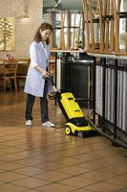

BR 30/4C
直立式地毯/地板洗地機
特點:
- 操作容易
- 大輪子移動方便
- 超強吸水馬達
- 桌子和椅子底下皆可清洗
- 滾刷拆裝容易
- 洗地毯後,建議搭配三速吹地機使用


規格表 | BR30/4C
電壓 | 110V
刷洗寬度 | 300mm
吸水寬度 | 300mm
清洗效率 | 200m²/h
清/污水桶容量 | 4/4L
主刷轉速 | 1450rpm
主刷刷壓 | 100g/cm²
重量 | 11.5kg(空機)
尺寸L*W*H | 390*335*1180mm
製造地 | 德國

